Federalist action for the European Council meeting on 13-14 December 2012

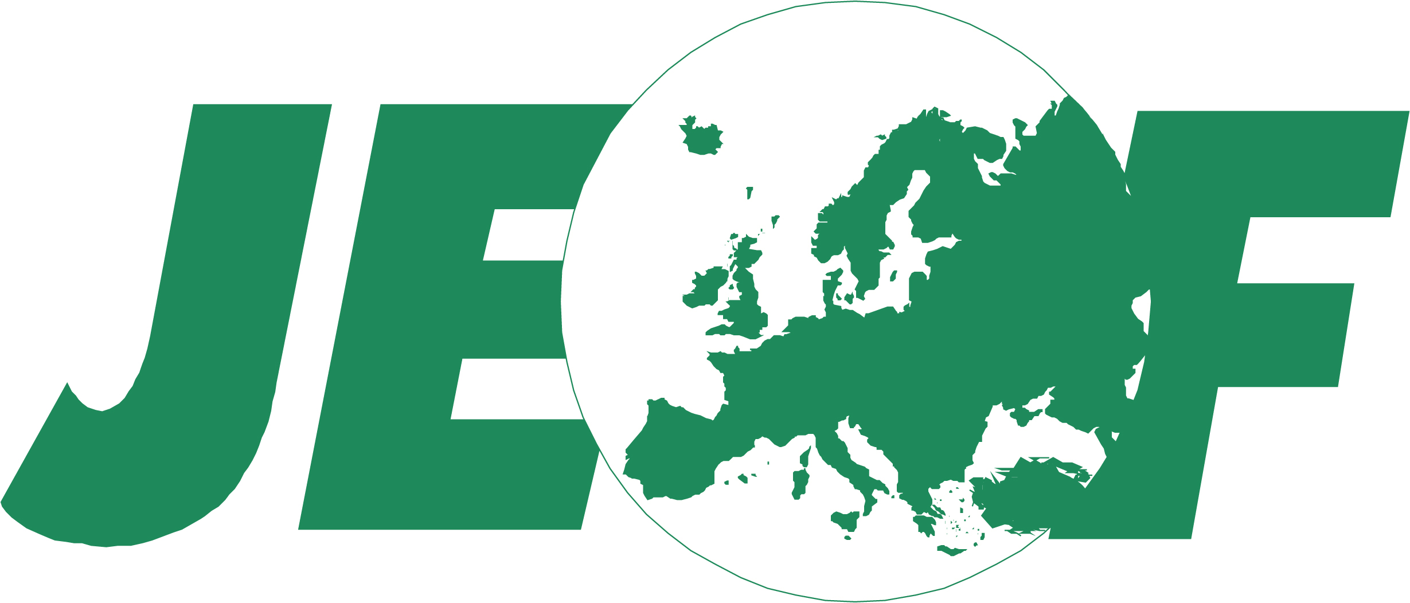

12.12.12: E’ ORA DI DECIDERE!
E’ L’ORA DELLA FEDERAZIONE EUROPEA!

PARLAMENTARI EUROPEI, SVEGLIA!
CHIEDETE UNA CONVENZIONE COSTITUENTE!

Il prossimo Consiglio europeo di Bruxelles del 13-14 Dicembre dovrà prendere importanti decisioni in merito all’unione bancaria e ad una roadmap per realizzare un’unione fiscal e politica che rafforzi l’Eurozona. Dopo anni di crisi e di recessione economica, di innumerevoli riunioni di Capi di Stato e di Governo, di inefficaci misure e vane promesse, è ora di decidere, prima che lo scontento sociale e l’euroscetticismo si diffondano e radichino ulteriormente in Europa rendendo impossibile ogni decisione.

Un’unione monetaria, per essere sostenibile, ha bisogno di una unione bancaria, di un’unione fiscale di un governo democratico europeo. E’ quindi l’ora per un nuovo patto costituzionale per l’Eurozona e quei paesi disposti ad unirsi al progetto di realizzare una federazione. I Capi di Stato e di Governo stanno preparando dei piani per una qualche unione fiscale e politica. Dov’è il piano del Parlamento europeo?

I federalisti europei chiedono al Parlamento europeo di rivendicare una Convenzione costituente con il mandato di preparare una costituzione federale per:

- realizzare insieme l’unione bancaria, fiscal, economica e politica tra I paesi dell’Eurozona e quelli che vorranno unirsi a questo progetto;

- dare all’Eurozona un effettivo e democratico governo capace di decidere dotato delle risorse necessarie per agire;

- prevedere forme di integrazione differenziata per quei paesi che non vogliono dotarsi dell’euro.

Il Parlamento europeo dovrebbe preparare questa Convenzione predisponendo subito un proprio piano di unione fiscale e politica.

UEF European Secretariat: Tel: +32 (0)2 508 30 30 Email: info@federalists.eu
JEF Europe Secretariat: Tel: +32 (0)2 512 00 53 Email: info@jef.eu

